莆田市专项储备粮轮换竞价采购交易会
（2017年第四场）
文件书目录

1、公告
2、日程表
3、竞价交易规则
4、《竞价采购标的目录》
5、《竞价采购成交确认书》（样本）
6、《2017年莆田市专项储备粮(稻谷)采购合同》（样本）
7、《2017年仙游县专项储备粮(小麦)采购合同》（样本）
8、福州粮食批发交易市场网上交易大厅使用手册
9、福州粮食批发交易市场网上交易观摩系统使用说明

公 告
经相关部门批准，受莆田市粮食集团有限公司、福建省仙游县粮食购销有限责任公司委托,定于2017年10月11日上午 10:00在福州市粮食批发交易市场交易大厅举办“莆田市专项储备粮轮换竞价采购交易会（2017年第四场）”。竞价采购标的：2017年度生产的早籼稻9161.557吨，2017年度生产的晚籼稻2990.544吨，2017年生产的硬质白小麦3400吨，合计15552.101吨。具体指标详见《2017年莆田市专项储备粮（稻谷）采购合同》（样本）/《2017年仙游县专项储备粮（小麦）采购合同》（样本），具体数量以交易会当场公布为准。
具有工商行政管理部门批准的，有良好信誉的，从事粮食经营的企业法人、个体经营户，初次报名需携带《营业执照》（副本）原件及加盖单位公章的复印件，加盖单位公章的法人身份证复印件，填写“福建省福州粮食批发交易市场互联网远程竞价交易固定席位会员登记确认表”注册成为地方储备粮交易客户，领取密钥。已在福州粮食批发交易市场注册的地方储备粮交易客户，向福州杜坞粮食交易市场有限公司传真加盖单位公章的《营业执照》（副本）复印件及法人代表身份证复印件，法人代表签字、单位盖章的《远程竞标保证书》即可报名登记。经确认资格后，按每吨人民币160元交纳交易履约保证金后成为互联网远程固定席位会员，成为正式竞标人。本场交易会不接受个人账户报名汇款，只接受对公账户汇款。本场交易会采用非现场互联网竞价的交易方式。成交手续费由委托方负担。详细规则请查看“莆田市专项储备粮轮换竞价采购交易会（2017年第四场）文件书”或上网查询。若有变更在《榕粮网》上公布。
报名时间：即日起至10月10日止（上午8:30--下午5:00）
报名地点：福州杜坞粮食交易市场有限公司
地址：福州市闽侯荆溪镇杜坞
保证金收款单位：福州杜坞粮食交易市场有限公司
1、开户银行：建行福建福州南江滨支行
账号：35050188630000000118
2、开户银行：农行晋安支行营业厅
帐号：13-135101040014551
3、开户银行：福建闽侯中国农业发展银行闽侯县支行
帐号：20335012100100000132251
上网查询：《榕粮网》www.fzgrain.com
联系电话：(0591) 22627830、22627879 联系人：林小姐、张小姐
传真：（0591）22613463、22627879

福州国家粮食交易中心
福州杜坞粮食交易市场有限公司
莆田市粮食集团有限公司
2017年9月30日

莆田市专项储备粮轮换竞价采购交易会
（2017年第四场）
日程表
时 间 | 活动安排 | 地 点 | 主持单位
即日起至10月10日(8:30-17:00) | 报名、远程交易培训 | 福州市闽侯荆溪镇杜坞粮食批发交易市场 | 福州杜坞粮食交易市场有限公司
10月10日  (17:00-20：00) | 电脑终端使用培训 | 福州市闽侯荆溪镇杜坞粮食批发交易市场交易大厅 | 福州杜坞粮食交易市场有限公司
10月11日  (10:00开始) | 竞价交易会 | 福州市闽侯荆溪镇杜坞粮食批发交易市场交易大厅 | 福州杜坞粮食交易市场有限公司

莆田市专项储备粮轮换竞价采购交易会
（2017年第四场）
交易规则

第一条 根据有关法律、法规、政策，本着公开、公平、公正的交易原则，制订本规则。交易当事人必须遵守本规则，并对执行本规则的行为负责。
第二条 本场交易会竞价采购标的：2017年度生产的早籼稻9161.557吨，2017年度生产的晚籼稻2990.544吨，2017年生产的硬质白小麦3400吨，合计15552.101吨。具体指标详见《2017年莆田市专项储备粮（稻谷）采购合同》（样本）/《2017年仙游县专项储备粮（小麦）采购合同》（样本），具体数量以交易会当场公布为准。
第三条 具有工商行政管理部门批准的，有良好信誉的，从事粮食经营的企业法人、个体经营户，初次报名需携带《营业执照》（副本）原件及加盖单位公章的复印件，加盖单位公章的法人身份证复印件，填写“福建省福州粮食批发交易市场互联网远程竞价交易固定席位会员登记确认表”注册成为地方储备粮交易客户，领取密钥。已在福州粮食批发交易市场注册的地方储备粮交易客户，向福州杜坞粮食交易市场有限公司传真加盖单位公章的《营业执照》（副本）复印件及法人代表身份证复印件，法人代表签字、单位盖章的《远程竞标保证书》即可报名登记。经确认资格后，按每吨人民币160元交纳交易履约保证金后成为远程固定席位会员，成为正式竞标人，否则不视为正式竞标人。
第四条 正式竞标人应根据所交纳的交易履约保证金的限量参加竞标，一旦超过限量，系统将在互联网远程终端提示“保证金不足”并停止其在超限量标的上的竞价操作。
第五条 本场交易会采用 “非现场互联网竞价有最高限价减价”的交易方式。本场交易会委托方设有保留价，起点价高于或等于保留价。
互联网远程竞价。竞标人需先提前申请互联网远程交易的固定席位号及密钥。在公告规定的交易时间进入《榕粮网》上的交易大厅http://59.56.182.140:8888/gts，插入密钥、输入用户名和密码，选择交易场次即可进入交易界面参加竞价（具体操作可参照《福州粮食批发交易市场网上交易大厅使用手册》）。终端屏幕会显示场内即时价格，并在竞标人应价成功时，显示其自身牌(席位)号，否则牌(席位)号显示为星号（*）。后一位出价者即表示愿出比前一位低出一个减价幅度的价格竞得该标的，依此类推，出价最低者交易系统以50秒的倒计时，以示成交。
本场交易会委托方设有保留价，最低应价未达到保留价的，系统倒计时至1秒，该标的收回；最低应价超过保留价的，该标的成交，竞得该标的的竞标人即成为买受人。
竞价采购成交单价为指定入库点麻袋包装堆叠或散装入库完毕单价（所报价格均为买方仓库交货价，入库时的运输、搬运等一切进仓费用由中标人负担）。
第六条 竞标人使用互联网远程电脑终端的每一次应价都是法律意义上的承诺，对于竞标人本身具有约束力，竞标人一经应价，不得反悔，否则须承担违约责任，违约者所交纳的交易履约保证金不予退还。
第七条 如交易服务器受到非法入侵造成交易混乱，竞价交易师有权决定暂停或取消交易。在竞价交易过程中，如电子竞价交易系统自身发生故障，出现混乱，故障短时间能修复的，交易会继续使用电子竞价的交易方式进行。如短时间无法修复的，已竞价的标的交易会予以承认，未竞价的标的择日竞价。
第八条 使用互联网远程交易的中标人，中标后即刻以传真的方式与本公司签署《成交确认书》，必须谨慎填写，不得更改，未及时签署《成交确认书》的视为中标人违约。
第九条 中标人凭《成交确认书》原件或《成交确认书》传真件及营业执照副本原件于2017年10月16日前同委托方签订《2017年莆田市专项储备粮（稻谷）采购合同》/《2017年仙游县专项储备粮（小麦）采购合同》（以下简称《采购合同》），《采购合同》已提供样本，中标人已阅读并全部接受相关条款，中标人未经本公司同意不得修改《采购合同》。中标人未按时签订《采购合同》的视为中标人违约。
第十条 凡属中标人违约的行为，中标人所应交纳的交易履约保证金不予退还。
第十一条 中标人所交纳的交易履约保证金由福州杜坞粮食交易市场有限公司，在交易会结束后三个工作日内转汇至委托方作为合同履约保证金。
第十二条 中标人货款结算方式和交货方式按《采购合同》执行。《采购合同》履行完毕，无息退还合同履约保证金。违反《采购合同》的，按《采购合同》条款处理。
交货时限和特别约定：详见《莆田市专项储备粮轮换竞价采购交易会2017年（第四场）标的清单》规定的时间和要求交付标的物（运输由中标人负责，不另计运费和装卸费；所需麻袋，不作价，不计重，由中标人无偿提供），如果不按期交货或不按入库要求进仓，须征得采购方同意。否则，视为违约，没收履约保证金，并追究经济、法律责任。
货款结算方式特别说明：需方以单个完整标的作为一个结算单位。供方须将货物全部进仓至需方指定仓库完毕后，由有资质的粮油质量监督检测机构按规定对“粮食卫生指标”、 “食品安全指标”、“品尝评分值指标” 进行扦样检测。检验合格后，需方凭供方与接收仓库签定的收货凭证和正规税务发票，在三个工作日内付给供方货款。
第十三条 本场交易会的成交手续费由委托方负担。
第十四条 未中标者及中标者多交的交易履约保证金，在交易会结束后三个工作日内由福州杜坞粮食交易市场有限公司如数无息退还。
第十五条 竞标人应详细阅读本文件书的全部内容，详细了解标的有关资料及交易规则。参加本交易会的即表示已充分了解和认可竞价标的的状况，故应对自己的竞标行为负责。
第十六条 钥匙、密码等为竞标人的资格凭证，属竞标人的商业机密，应妥善保管，如丢失或泄露责任自负。
第十七条 远程交易的竞标人应选择性能良好的计算机并配备快速的宽带接入互联网，以保证交易数据的通畅，本场交易会现场不提供硬件终端和交易席位,但为每个竞标人开通交易会现场的同步音、视频，竞标人可根据自身的计算机及网络速度状况在不影响交易的情况下，选择性地通过《榕粮网》上的交易大厅http://www.fzgrain.com/dzjjxt.asp中的“电子竞价交易观摩”进入观看。
竞标人如因自身计算机硬件设备或当地宽带接入故障造成的交易失败，应自行承担责任。在交易会期间，若因互联网服务商原因造成的交易服务器所在地互联网无法正常接入，以及交易服务器受到非法入侵等其他不可抗力事件，交易会将择期举行。
第十八条 若本场交易会流标的标的，应委托方书面要求，在底价不变的前提下，按照交易会流程在交易会结束后，可将流标的标的重新竞价。
第十九条 对于竞标人故意歪曲事实、弄虚作假、诬告陷害、严重违背诚实守信等行为，经查实后，视情节轻重，由市场给予警告、通告、暂停交易、取消交易资格等处罚，并同步记入国家粮油竞价交易系统交易会员诚信档案；对违规违纪行为，由有关部门按国家有关法律法规处理。
第二十条 交易过程如发现违规问题，可拨打12315向闽侯县工商局进行投诉。交易过程出现的商务纠纷，由当事人协商解决。协商不成的，向福建省闽侯县人民法院提起诉讼。
第二十一条 本交易规则由福建省福州粮食批发交易市场负责解释。
第二十二条 若有变更在《榕粮网》http://www.fzgrain.com上公布。

福州国家粮食交易中心
福州杜坞粮食交易市场有限公司
莆田市粮食集团有限公司
2017年9月30日

远 程 竞 标 保 证 书

本人已知悉2017年10月11日《莆田市专项储备粮轮换竞价采购交易会（2017年第四场）》载明的各项条款，并愿意遵守各项条款要求，同时本人已了解和认可竞价标的的状况，并熟知福州市粮食批发交易市场网上竞价交易操作流程，愿意通过互联网远程竞价的方式，以注册登记的固定席位号:参与竞价。如本人违反《交易规则》的各项规定，愿承担违约和相关法律责任。

竞标人（签章）：
2017年 月 日

莆田市专项储备粮轮换竞价采购交易会
（2017年第四场）
采购标的目录
序号 | 品 名 | 数量  （吨） | 储存  方式 | 储粮单位 | 存放仓库 | 交货时限 | 特别约定 | 联系方式
1 | 2017年度生产的早籼稻 | 3495.557 | 散装 | 莆田市粮食集团有限公司 | 直属储备库秀屿点0P4 | 自10月21日起40日内全部交货完毕 | 1.4个门位围垛及粮面踏粮包约需麻袋2500条,必须用国标麻袋做为包装，以上所需所有麻袋不作价，不计重，由供方无偿提供。  2.搬运费及进仓堆垛完毕前一切费用由供方负担。  3.若供方需使用需方设备，设备使用费为4元/吨（含电费）。 | 联系人：  沈先生：13615995659  蔡先生：15960517292
2 | 2017年度生产的早籼稻 | 2833 | 散装 |  | 直属储备库笏石点1P7 | 自成交之日起40日内全部交货完毕 | 1.粮面踏粮包约需麻袋250条,必须用国标麻袋做为包装，以上所需所有麻袋不作价，不计重，由供方无偿提供。  2.搬运费及进仓堆垛完毕前一切费用由供方负担。  3.若供方需使用需方设备，设备使用费为4元/吨（含电费）。
3 | 2017年度生产的早籼稻 | 2833 | 散装 |  | 直属储备库笏石点1P8 | 自成交之日起40日内全部交货完毕 | 1.粮面踏粮包约需麻袋250条,必须用国标麻袋做为包装，以上所需所有麻袋不作价，不计重，由供方无偿提供。  2.搬运费及进仓堆垛完毕前一切费用由供方负担。  3.若供方需使用需方设备，设备使用费为4元/吨（含电费）。
4 | 2017年度生产的晚籼稻 | 2990.544 | 散装 | 莆田市粮食集团有限公司 | 直属储备库笏石点1P6 | 自成交之日起40日内全部交货完毕 | 1.粮面踏粮包约需麻袋250条,必须用国标麻袋做为包装，以上所需所有麻袋不作价，不计重，由供方无偿提供。  2.搬运费及进仓堆垛完毕前一切费用由供方负担。  3.若供方需使用需方设备，设备使用费为4元/吨（含电费）。
 | 合 计 | 12152.101
序号 | 品 名 | 数量  （吨） | 储存  方式 | 储粮单位 | 存放仓库 | 交货时限 | 特别约定 | 联系方式
5 | 2017年度生产的硬质白小麦 | 1700 | 包装 | 福建省仙游县粮食购销有限责任公司 | 枫亭库点1P3仓 | 自10月26日起30日内全部交货完毕 | 1.必须用国标一等旧麻袋做为包装，以上所需所有麻袋不作价，不计重，由供方无偿提供。  2. 搬运费及进仓堆垛完毕前一切费用由供方负担。  若供方需使用水电设备，水电使用费为1元/吨。 | 魏发新:  13607508268  颜世红:  13626936667  戴玉明:  13706066722
6 | 2017年度生产的硬质白小麦 | 1700 | 包装 |  | 枫亭库点1P6仓 | 自成交之日起40天内  全部交货完毕
 | 合 计 | 3400
 | 总计 | 15552.101

样本
莆田市专项储备粮轮换竞价采购交易会
（2017年第四场）
竞价采购成交确认书

竞价采购交易会地点：福州市闽候荆溪镇杜坞粮食批发交易市场
确认书编号：
竞价采购交易会主持机构：福州杜坞粮食交易市场有限公司
中标人： 竞标号：
竞价交易师： 记录员：
第号竞标人于2017年10月11日上午，在本市场举办的“莆田市专项储备粮轮换竞价采购交易会（2017年第四场）”竞得如下标的：
标的序号 | 品 种 | 单 价  （元/50公斤） | 数量  （公斤） | 存 放 地 点
成交金额 | 佰 拾 万 仟 佰 拾 元 角 分 |  |  |  | ￥
成交手续费 |  |  |  |  | ￥
合计 |  |  |  |  | ￥
- 中标人已认真阅读本次交易会的《交易规则》和有关规定，自愿遵守执行，承认竞价交易结果，当场签署本确认书。
- 中标人应于2017年10月16日前与委托方签订《采购合同》。
- 本确认书签章后生效。一式叁份，中标人、竞价交易主持机构、委托方各执壹份。

中标人（签字）： 竞价交易师（签字）：

2017年10月11日 2017年10月11日

样本（莆田市粮食集团有限公司）
2017年莆田市专项储备粮（稻谷）采购合同

需方： 合同编号：
供方： 签订地点：

供、需双方本着遵守中华人民共和国有关法律和法规的原则，依据号 《成交确认书》，就莆田市专项储备粮竞价采购事宜签订如下合同：
一、标的生产年限、品种、数量、单价、金额：
生产年限 | 品种 | 数量(公斤) | 单价(元/公斤) | 金额
合计(大写) | 仟 佰 拾 万 仟 佰 拾 元 角 分
注：上表单价为供方货到需方仓内含麻袋堆叠完毕或散装入库完毕单价(若是散装的要做好踏粮走道)。
二、标的品质、质量标准、卫生、食品安全标准：
稻谷等级必须为三等（含三等）以上，品质指标必须符合国标GB/T20569-2006中“宜存”标准,质量指标必须符合国标GB1350-2009三等（含三等）以上，且符合国标GB2715－2016食品安全国家标准（粮食）。主要指标见下表：
品种 | 出糙率％ | 整精米率％ | 水分％ | 色泽气味 | 谷外糙米％ | 杂质％ | 害虫
2017年度生产  稻谷 | ≥75.0 | ≥44.0 | ≤13.5 | 正常 | ≤2.0 | ≤1.0 | 每公斤≤5头,其中主要害虫每公斤≤2头
 | 黄粒米％ | 脂肪酸值（KOH/干基）(mg/100g) | 互混％ | 品尝评分值 | 镉(mg/kg) | 铅(mg/kg) | 汞(mg/kg)
 | ≤1.0 | ≤18.0 | ≤5.0 | ≥75 | ≤0.2 | ≤0.2 | ≤0.02
 | 无机砷(mg/kg) | 黄曲霉毒素В1  µg/kg | 敌敌畏(mg/kg) | 马拉硫磷(mg/kg) | 毒死蜱(mg/kg) | 三唑磷(mg/kg)
 | ≤0.2 | ≤10 | ≤0.1 | ≤8 | ≤0.5 | ≤0.05
三、交货时间、地点:
1.自2017年 月 日起至2017年 月 日前（节假日不休息）交货完毕(详见各采购标的目录交货时限)。交货地点为需方粮库仓。
2. 供方所委派的现场搬运及其他人员须遵守收货单位的安全生产和作业规定，并与收货单位签订安全生产责任书。货物在运输（装卸）过程中发生灭失、变质等事故或人身安全事故，均由供方承担责任。
四、验收办法及要求:
1.货到需方指定地点进行预进仓时：（1）收货单位对每艘船和每部汽车进行抽查和验收，抽验不合格可直接退回；（2）对船运的货，可根据需要以每艘船为基准，原则上按每1000吨为一检验单位，每超1000吨增加一检验单位；以此类推对车运的货，可根据需要按批次或以每300吨为一检验单位；检测单位原则上应委托莆田市粮油质量监测站进行质量检测，特殊情况，可委托其它地市有资质的检测机构进行检测，对检测结果有异议的委托福建省粮油质量监测所进行检测,检测所需费用由供方承担，指标检测结果不合格可直接退回。
2.交货的粮食主要害虫每公斤在2头以上（含2头）10头以下（不含10头）的，收货单位向供方收取每吨5元虫粮整理费；每公斤在10头以上（含10头）15头以下（不含15头）的，收货单位向供方收取每吨10元虫粮整理费；每公斤在15头以上（含15头）的，收货单位有权拒收。
3.除“食品安全国家标准指标”、“品尝评分值指标”外,其它检测指标检验合格的，需方先予以预接收(优于接收标准的需方不加价不增量)；检验不合格的，需方不予接收，且临时存放在需方交货地点的货物，供方须在需方通知退货之日起三天内将货物移出需方库区，逾期未移出的，需方有权对其处置,造成的损失由供方承担。除“食品安全国家标准指标”、“品尝评分值指标”外，其它指标检验时间为五天之内。
4.预进仓满仓结束后,“食品安全国家标准指标”、“品尝评分值指标”由有资质的粮油质量监督检测机构按国粮发[2010]190号《关于中央储备粮油质量检查扦样检验管理办法》进行扦样检测 。检验合格的,需方予以确认接收;“食品安全国家标准指标”检验不合格的,需方将按照国家相关法律法规要求，报送至供方与需方《营业执照》注册所在地的有关责任部门处理；“品尝评分值指标” 检验不合格的,则予以退货；以上检验不合格的粮食，由此所造成的一切责任、损失由供方承担。供需双方将根据处理情况三日内重新签订《入库补充合同》，由供方重新组织合格的货源入库。“食品安全国家标准指标”、“品尝评分值指标” 检验时间为三十天之内，检测所需费用由供方承担。对指标检测结果如有争议，由福建省粮油质量监测所进行仲裁，费用由责任方负担，仲裁结果合格准予接收。
5.双方应严格执行国粮办发〔2016〕243号《国家粮食局办公室关于转发<粮食质量安全监管办法>的通知》文件精神。供方应随货提供《稻谷销售出库检验报告》给需方。
五、交货数量:交货数量以接收库点或邻近地点有资质的地磅计量为准,过磅所需费用由供方负担。
六、结算方式:以检验合格的整仓为结算单位，需方凭供方与接收仓库签定的收货凭证和正规税务发票，在三个工作日内付给供方货款。
七、入库要求及费用负担：
1.包装入库的：包装物由供方提供,必须符合国标旧麻袋以上,不破不漏;包口须用麻绳缝口,活扣缝口不少于9针（不含两边马耳）或采用机械缝口。包装麻袋按每条1公斤扣重量，不计价,稻谷平均每包净重为70公斤±3%。如果包装物污染、有异常气味、破损、包装缝口不符合规定，或重量不符合规定,需方不予接收，地下粮供方需无偿提供麻袋包装，同时要求粮堆堆叠整齐、粮面平整。
2.散装入库的：供方负责将标的物送到指定仓内并堆叠整洁。还要根据各承储单位要求提供围跺、扎机麻袋（详见各采购标的目录特别约定）,另外粮面过道必须用国标旧麻袋做为踏粮走道，具体数量由仓库实际需要决定（所需麻袋不作价，不计重，由供方无偿提供）。
3.搬运费用：由供方负担，要求粮面堆叠整洁、平整。若供方需使用需方机械设备，机械设备使用费为 元/吨（含电费)。
八、合同履约保证金:供方应向需方交纳合同履约保证金￥ 160 元/吨，计￥万元。供方履行本合同规定后,合同履约保证金由需方无息退还供方。
九、违约责任：本合同经双方签订并盖章后生效，双方均应按本合同的条款履行义务，任何一方未履行合同约定义务的，均应向守约方赔偿全部经济损失。如供方不能在规定期限内全部交货完毕，则需方按未完成的数量，以160元/吨收缴供方所交纳的合同履约保证金，逾期超过15天的，需方有权没收供方所交纳的所有保证金,并终止本《采购合同》。如乙方交货后，经质量复检未能达到合格标准，按本合同第四条规定处理。
十、解决合同纠纷的方式：本合同如有未尽事宜, 由双方协商解决。协商不成的，任何一方均可向需方所在地的人民法院提起诉讼。
十一、本合同一式贰份，经双方代表签章后生效,供需双方各执一份。

需 方 供 方
单位名称(章)： 单位名称(章)：
法定代表人： 法定代表人：
经 办: 经 办:
联系电话: 联系电话:
开 户 行： 开 户 行：
账 号： 账 号：

合同签订日: 年 月 日

样本（福建省仙游县粮食购销有限责任公司）
2017年仙游县专项储备粮(小麦)采购合同

需方（甲方）： 合同编号：
供方（乙方）： 签订地点：

供、需双方本着遵守中华人民共和国有关法律和法规的原则，依据 号《成交确认书》，就仙游县专项储备小麦轮换竞价采购事宜签订如下合同：
一、标的生产年限、品种、数量、单价、金额：
生产年限 | 品种 | 数量(公斤) | 单价(元/公斤) | 金额
合计(大写) | 佰 拾 万 仟 佰 拾 元 角 分
注：上表单价为供方货到需方仓内含麻袋包装堆叠完毕单价(若是散装的要做好踏粮走道)。
二、标的品质、质量标准、卫生标准、食品安全国家标准：
小麦等级必须为三等（含三等）以上，品质指标必须符合国标GB/T20571-2006中“宜存”规定,质量指标必须符合国标GB1351-2008规定，且符合国标GB2715－2016食品安全国家标准（粮食）。主要指标见下表：
品种 | 硬度指数 | 容重 （g/L） | 水分％ | 色泽气味 | 不完善粒％ | 杂质总量％ | 害虫 | 霉变粒％
2017年度生产  小麦 | ≥60 | ≥750 | ≤12.5 | 正常 | ≤8.0 | ≤1.0（其中矿物质≤0.5） | 每公斤≤5头,其中主要害虫每公斤≤2头 | ≤2.0
 | 面筋吸水量％ | 品尝评分值（分） | 镉(mg/kg) | 铅(mg/kg) | 汞(mg/kg) | 总砷(mg/kg) | 脱氧雪腐镰刀菌烯醇(µg/kg)
 | ≥198 | ≥75 | ≤0.1 | ≤0.2 | ≤0.02 | ≤0.5 | ≤1000
 | 敌敌畏(mg/kg) | 马拉硫磷(mg/kg) | 毒死蜱(mg/kg) | 三唑磷(mg/kg)
 | ≤0.1 | ≤8 | ≤0.5 | ≤0.05

三、交货时间、地点:
1.自2017年 月 日起至2017年 月 日前（节假日不休息）交货完毕(详见各采购标的目录交货时限)。交货地点为需方粮库仓。
2. 供方所委派的现场搬运及其他人员须遵守收货单位的安全生产和作业规定，并与收货单位签订安全生产责任书。货物在运输（装卸）过程中发生灭失、变质等事故或人身安全事故，均由供方承担责任。
四、检验办法及地点:
1.货到需方指定地点进行预进仓时：（1）收货单位对每艘船和每部汽车进行抽查和验收，抽验不合格可直接退回；（2）对船运的货，可根据需要以每艘船为基准，每1000吨为一检验单位，每超1000吨增加一检验单位；以此类推对车运的货，可根据需要按批次或以每300吨为一检验单位；检测单位可委托有资质的检测机构进行检测，对检测结果有异议的委托福建省粮油质量监测所进行检测,检测所需费用由供方承担，指标检测结果不合格可直接退回。
2.交货的粮食主要害虫每公斤在2头以上（含2头）10头以下（不含10头）的，收货单位向供方收取每吨5元虫粮整理费；每公斤在10头以上（含10头）15头以下（不含15头）的，收货单位向供方收取每吨10元虫粮整理费；每公斤在15头以上（含15头）的，收货单位有权拒收。
3.除“食品安全国家标准指标”、“品尝评分值指标”外,其它检测指标检验合格的，需方先予以预接收(优于接收标准的需方不加价不增量)；检验不合格的，需方不予接收，临时存放在需方交货地点，供方须在需方通知退货之日起三天内将货物移出需方库区，逾期未移出的，需方有权对其处置,造成的损失由供方承担。除“食品安全国家标准指标”、“品尝评分值指标”外，其它指标检验时间为五天之内。
4.预进仓满仓结束后,“食品安全国家标准指标”、“品尝评分值指标”由有资质的粮油质量监督检测机构按国粮发[2010]190号《关于中央储备粮油质量检查扦样检验管理办法》进行扦样检测 。检验合格的,需方予以确认接收;“食品安全国家标准指标”检验不合格的,需方将按照国家相关法律法规要求，报送至供方与需方《营业执照》注册所在地的有关责任部门处理；“品尝评分值指标” 检验不合格的,则予以退货；以上检验不合格的粮食，由此所造成的一切责任、损失由供方承担。供需双方将根据处理情况三日内重新签订《入库补充合同》，由供方重新组织合格的货源入库。“食品安全国家标准指标”、“品尝评分值指标” 检验时间为三十天之内，检测所需费用由供方承担。对指标检测结果如有争议，由福建省粮油质量监测所进行仲裁，费用由责任方负担，仲裁结果合格准予接收。
5.双方应严格执行国粮办发〔2016〕243号《国家粮食局办公室关于转发<粮食质量安全监管办法>的通知》文件精神。供方应随货提供《小麦销售出库检验报告》给需方。
五、交货数量:交货数量以接收库点或邻近地点有资质的地磅计量为准,过磅所需费用由供方负担。
六、结算方式:以检验合格的整仓为结算单位，需方凭供方与接收仓库签定的收货凭证和正规税务发票，在三个工作日内付给供方货款。
七、入库要求及费用负担：
1.包装入库的：包装物由供方提供,必须符合国标旧麻袋以上,不破不漏;包口须用麻绳缝口,活扣缝口不少于9针（不含两边马耳）或采用机械缝口。包装麻袋按每条1公斤扣重量，不计价,小麦平均每包净重为90公斤±3%。如果包装物污染、有异常气味、破损、包装缝口不符合规定，或重量不符合规定,需方不予接收，地下粮供方需无偿提供麻袋包装。
2.散装入库的：供方负责将标的物送到指定仓内并堆叠整洁。还要根据各承储单位要求提供围跺、扎机麻袋（详见各采购标的目录特别约定）,另外粮面过道必须用国标旧麻袋做为踏粮走道，具体数量由仓库实际需要决定（所需麻袋不作价，不计重，由供方无偿提供）。
3.搬运费用：由供方负担，要求粮面堆叠整洁、平整。若供方需使用需方水电，水电费为 1 元/吨（不含机械设备使用费）。
八、合同履约保证金:供方应向需方交纳合同履约保证金￥ 160 元/吨，计￥万元。供方履行本合同规定后,合同履约保证金由需方无息退还供方。
九、违约责任：本合同经双方签订并盖章后生效，双方均应按本合同的条款履行义务，任何一方未履行合同约定义务的，均应向守约方赔偿全部经济损失。如供方不能在规定期限内全部交货完毕，则需方按未完成的数量，以160元/吨收缴供方所交纳的合同履约保证金，逾期超过15天的，需方有权没收供方所交纳的所有保证金,并终止本《采购合同》。如供方交货后，经质量复检未能达到合格标准，按本合同第四条规定处理。
十、解决合同纠纷的方式：本合同如有未尽事宜, 由双方协商解决。协商不成的，任何一方均可向需方所在地的人民法院提起诉讼。
十一、本合同一式贰份，经双方代表签章后生效,供需双方各执一份。

需 方（甲方）： 供 方（乙方）：
单位名称(章)： 单位名称(章)：
法定代表人： 法定代表人：
经 办： 经 办：
联系电话： 联系电话：
开 户 行： 开 户 行：
账 号： 账 号：

合同签订日: 年 月 日

福州粮食批发交易市场网上交易大厅
使用手册

一．打开IE浏览器，打开榕粮网主页： http://www.fzgrain.com ，点击导航栏中的 交易大厅 按钮，进入交易大厅登陆界面（如图1）
（图1）

二．进入登陆界面后，如图2-1所示，左边的公告信息栏显示交易会公告信息，用户在右边的登陆界面中输入操作员编号和密码即可进入系统。
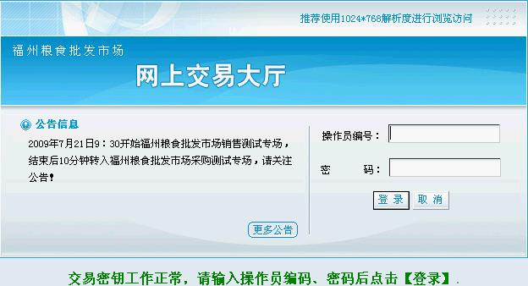
（图2-1）

注意：此时需保证交易密钥已插好，如若密钥未正确插入，则如图2-2中所示“警告：交易密钥未正确插入”，请正确插入密钥后再行登陆。
（图2-2）
三．当用户成功登陆系统后，将显示图3所示界面，该界面由导航栏、公告栏和专场选择3部分组成。
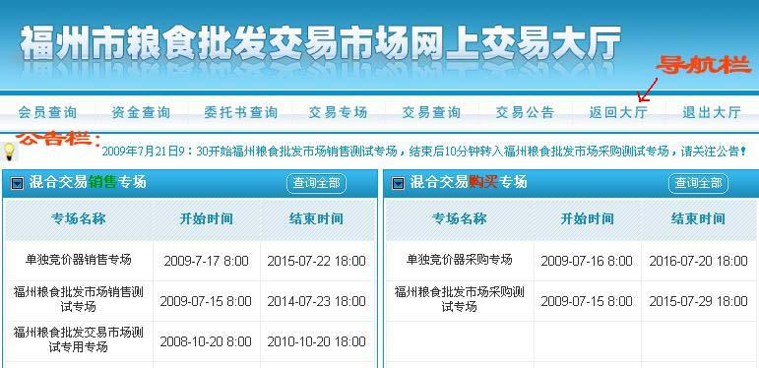
（图3）
- 导航栏：
- 会员查询。 该下拉菜单有2个子菜单，如图4-1所示，分别为修改资料和修改密码，其中修改资料可修改操作员代号、身份证、联系电话等相关会员资料；会员应在注册后进入修改密码界面（图4-2）及时修改自己的密码，保护账号安全。
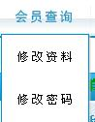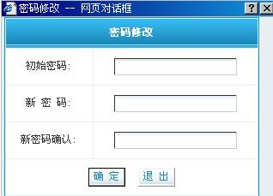
（图4-1） （图4-2）
- 资金查询。 该界面可查询会员当前手续费、保证金、剩余资金等资料（图5）
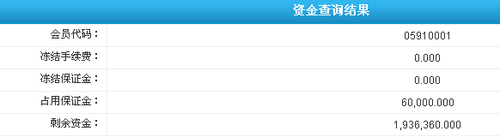
（图5）
- 交易查询。 可以查询该会员在我市场历史成交的所有成交纪录，价格等信息。（图6）
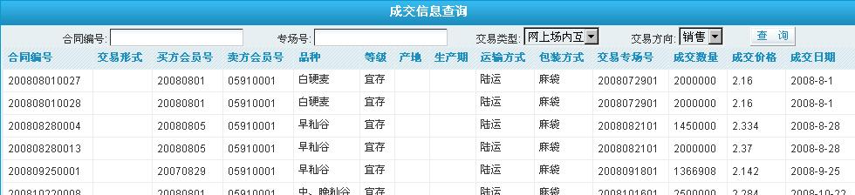
（图6）
- 交易大厅主界面。 可查看市场交易信息并可选择专区进入交易界面
1）公告栏： 实时滚动提示专场须知，开始时间等相关信息。
- 专场选择专区： 选择并进入即将开始的专场进行竞价交易。下面我们点击“福州粮食批发市场采购测试专场”进入该专场进行下一步操作；
进入专场后将显示如图7所示界面
  - 应价信息栏。 显示相关应价信息、报价来源；
  - 委托书信息栏。 显示该委托书品种、数量、起点价格等相关信息；
c.应价信息栏。 显示投标最小价差，输入您希望竞标的价格，点击应价，并核对弹出对话框所显示应价信息是否是您输入的价格，若核对无误，点击确定按钮即可。
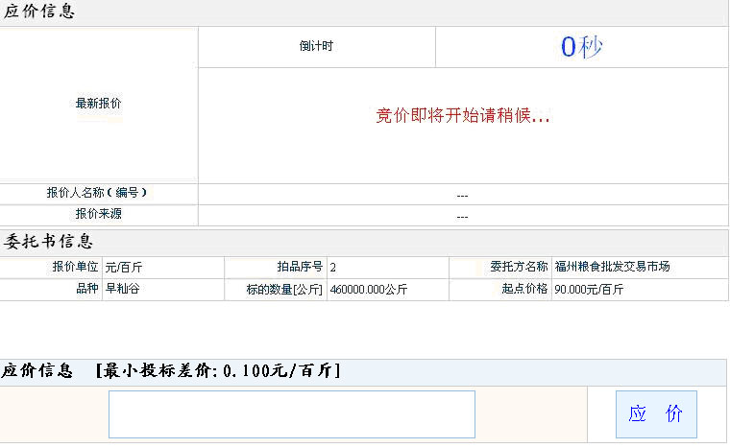

（图7）
下图中竞价刚刚开始，起点价格90元/百斤，当前最新价格也是90元/百斤；

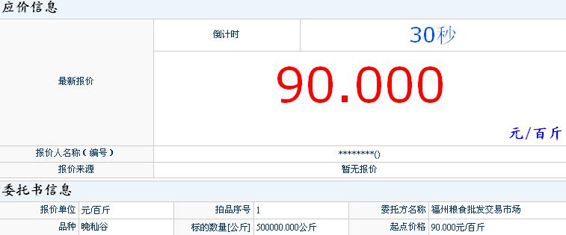

下图中会员号为05910001的会员应价91元，并应价成功；
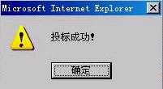

05910001应价91元，投标最小价差0.1元/百斤，系统提示最新应价应高于91.1元

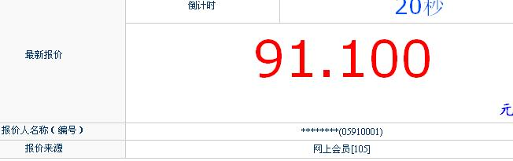
如有人继续应价，则继续如上过程，如无人应价，则出现下图情况，会员号为05910001的会员竞得该标的，成交价格为91元/百斤。
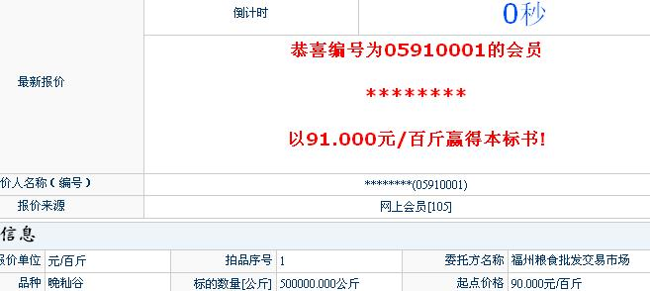
对交易大厅操作如有疑问者，可拨打0591-22627238或0591-22627830进行咨询。
福州粮食批发交易市场网上交易观摩系统
使用说明
- 打开IE浏览器，进入榕粮网主页：http://www.fzgrain.com，点击导航栏中的“交易大厅”按钮，进入电子竞价系统界面。（如图1）
（图1）
二、进入电子竞价系统界面，点击“电子竞价交易观摩”按钮。（如图2）
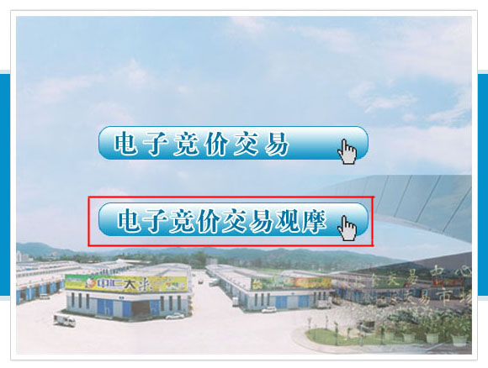
（图2）
三、 进入福建省福州粮食批发交易市场电子竞价交易观摩系统登录界面，输入用户名和密码，点击“登录”按钮即可进入系统。（如图3）
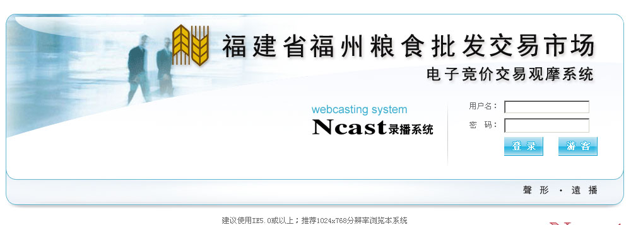
（图3）
四、用户成功登录后，系统将显示图4所示界面，该界面由节目观看、播放器下载和修改密码三部分组成。
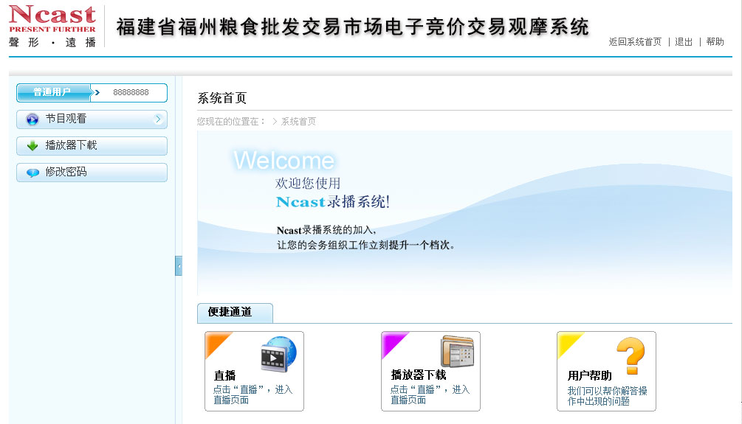
（图4）
五、下载并安装播放器。首先，点击左侧 “播放器下载” 按钮（如图5-1）,然后，点击“立即下载”按钮下载播放器进行安装即可（如图5-2）。
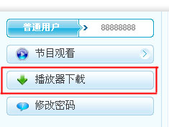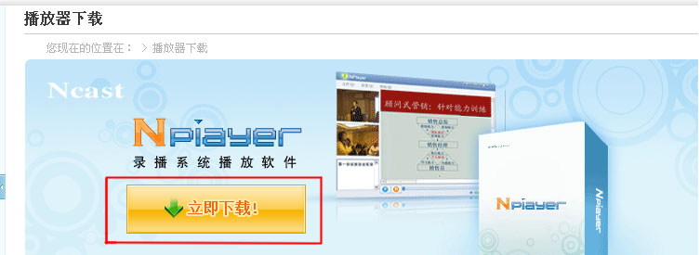
(图5-1) （图5-2）
六、播放器安装完成后，首先，点击左侧 “节目观看” 按钮(如图6-1)，然后，点击展开后的“观看直播”按钮 (如图6-2)，最后，点击直播界面的“观看直播”按钮即可进行观摩（如图6-3）。
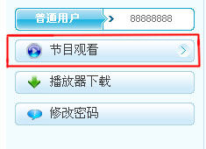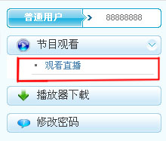
(图6-1) (图6-2)

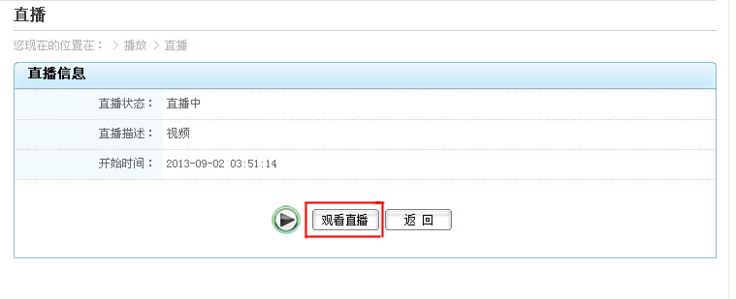
(图6-3)
对交易观摩系统操作如有疑问，可拨打0591-22627830或0591-22627879进行咨询。

